Elena Rivas 讲座笔记

简介

2023年12月7日，广州实验室苗智超研究员邀请了来自哈佛大学的Elena Rivas 研究员进行了题为 “ RNA结构的进化保守性(Evolutionary conservation of RNA structure)”的线上学术报告。 Elena Rivas是哈佛大学分子与细胞生物学系的高级研究员。她的实验室研究的主要重点之一是开发 RNA 结构预测的计算方法，包括识别新的 RNA 功能，开发计算筛选方法，用于识别不同生物体中进化保守的 RNA 结构。为了提高RNA功能的识别，我们至少遵循三个方向：（1）找到更好的RNA结构预测模型，以便我们能够整合结构上的先验信息，（2）开发更好的进化模型，以便我们可以有效地使用多个序列，(3) 通过评估 RNA 比对中的显着共变对来研究系统发育保守结构的检测。

会议内容

本次会议中Elena Rivas 研究员报告聚焦于如何识别基因组中保守结构的概念。保守结构原则上应该具有很高的功能性和生物学相关性的可能性。我们都知道，有很多功能性的RNA，它们都具有稳定的结构。其中一个例子是RNaseP RNA，这是一种核酶。 在左边可以看到 3D结构，在右侧，可以看到它对应的二级结构（形成3D结构的碱基对）。在这里展示的特定细菌物种的结构是保守的，这种结构的保守是在细菌中和真核生物中都是保守的。虽然有小的突变，但是在序列和结构上都很容易找到这个结构领域的同源物。

RNA保守结构在比对中引起我们重视的是共进化。绿色的碱基标识了9个RNaseP RNA中的共进化碱基。

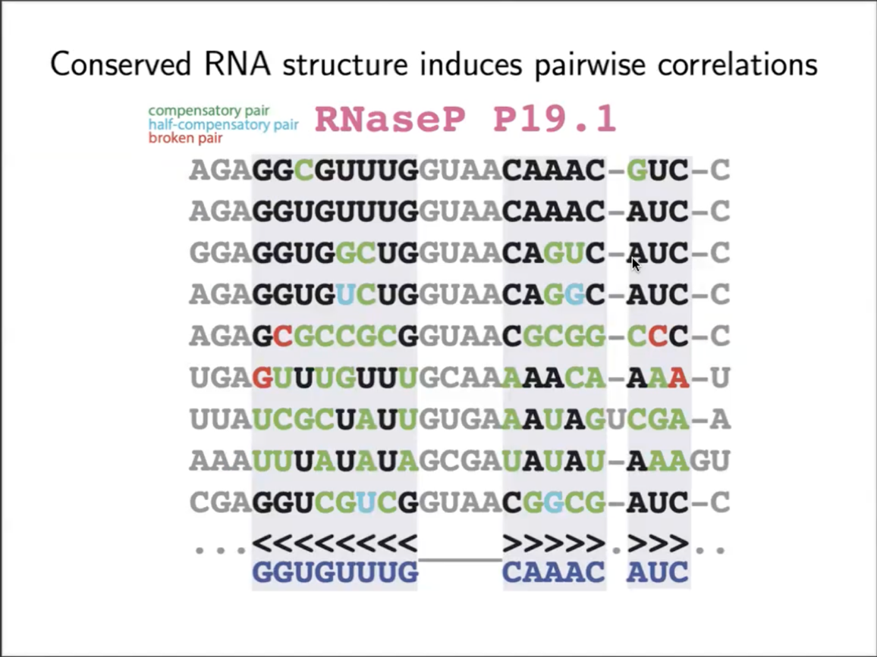

那么如何识别RNA结构中的共进化呢？由于R2R的局限性，这给了Elena开发一个更有力的工具的动力。RNA 碱基配对的保守性会导致序列比对中的成对共变。Elena开发了一种计算方法 R-scape（高于系统发育期望的 RNA 结构共变）可以定量测试共变分析是否支持保守 RNA 二级结构的存在。

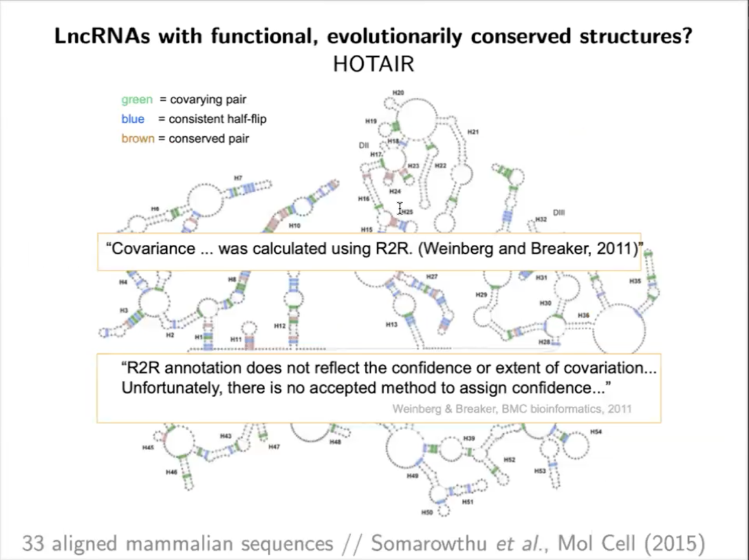

R-scape 成功发现了传统碱基配对之外的RNA结构的元件。对比SAM-I Riboswitch 在Rfam中R2R的结果和R-scape的结果，R-scape 成功发现了假结结构。

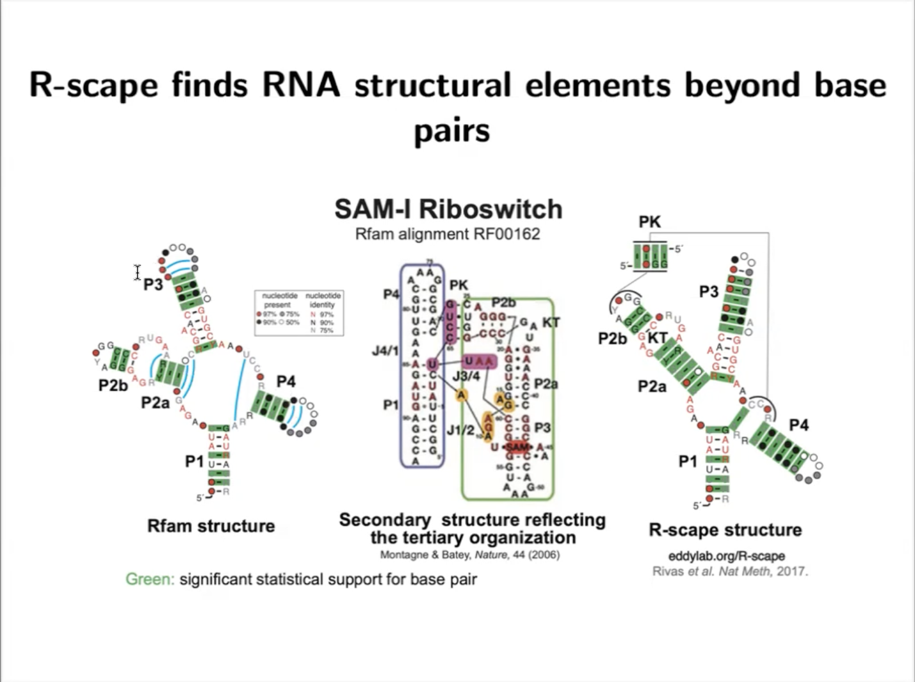

之后基于共进化的信息，Elena 研究员开发了RNA结构预测软件Cacofold. 好的共进化信息可告诉我们哪些配对是应该包含的，哪些是不该包含的。

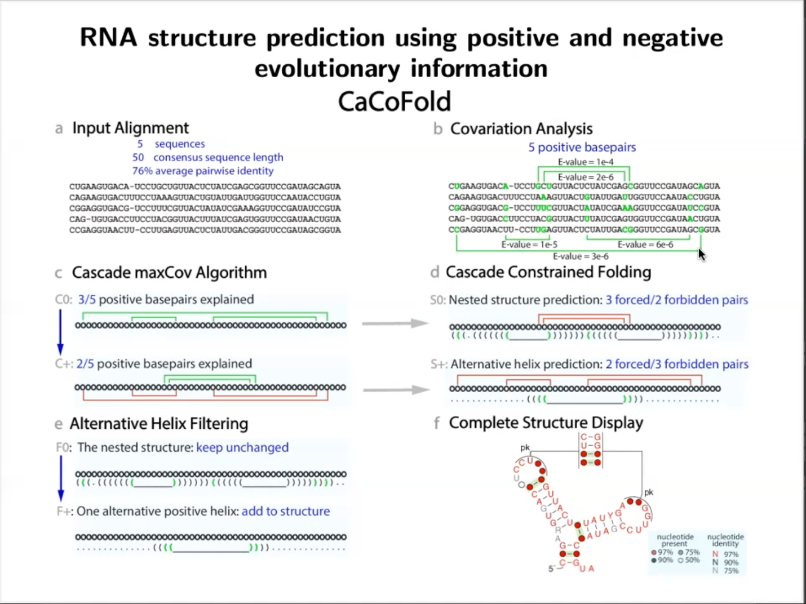

总结，Elena 研究员告诉我们的就是RNA结构中的共进化信息可以带给我们很多结构上的信息。Elena研究员今天使用的所有的信息仅仅是序列的对齐，通过序列的对齐来发现共进化的信息，进而发现RNA结构中新的碱基配对，甚至预测更准确的结构，没有其他的输入。

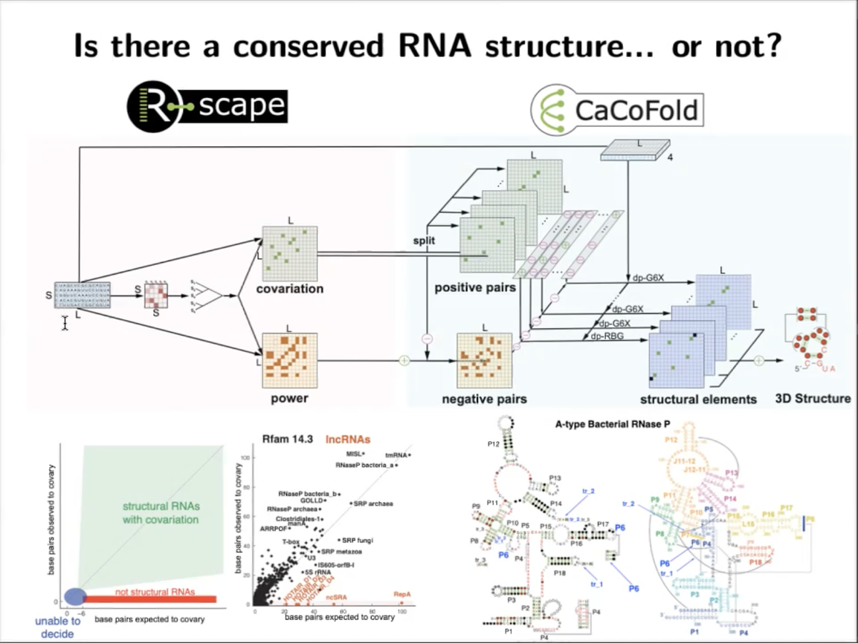

问答环节

1. rMSA，该程序是由 Anna Marie Pyle开发的。我想你解释了为什么它不能很好地工作。但大多数程序都会使用它。因为它是自动的并且它声称它表现的很好。 因此，当我们没有更多选择时，我们可能使用它，你认为如何？

答：你可以使用hammer。如果你正在寻找一个结构，你就不能推断一个结构。你不能提出一个结构并符合该结构。这就是统计学中所谓的双DP。举个例子，如果你对HOTAIR做对齐，你不会得到任何信息，因为没有一致的共进化信息，但是如果你对COOLAIR做对齐，你可以做到这一点，它到处都是一种变化，COOLAIR是一个非常保守的序列，因为它对蛋白质协调的作用很重要，所以对齐真的很深。

2. lncRNA 没有好的三级结构是么？

答： 我们现在没有观察到很多多样性，所以我们很难找到共进化的信息来确定保守的结构，我们可能需要更好的工具。